**软件需求规格说明书**

文件编号： QMS—PROC－RD02

版本：1.0

受控签章

|  |  |  |  |
| --- | --- | --- | --- |
| 编写人 | **梁亮** | 日期 | 2018-1-3 |
| 评审 |  | 评审号/日期 |  |
| 批准 |  | 状态 |  |
| 发布范围 | 全公司 | | |

**修改历史**

|  |  |  |  |
| --- | --- | --- | --- |
| **日期** | **版本** | **作者** | **修改内容** |
| **2018-1-2** | **1.0** | **梁亮** | **新建** |
| **2018-1-3** |  |  |  |
|  |  |  |  |
|  |  |  |  |
|  |  |  |  |
|  |  |  |  |
|  |  |  |  |

**目录**

[1引言 2](file:///C:\\Users\\Administrator\\Desktop\\软件需求分析实验报告.docx" \l "_Toc259863615)

[1.1 目的 2](file:///C:\\Users\\Administrator\\Desktop\\软件需求分析实验报告.docx" \l "_Toc259863616)

[1.2 背景 2](file:///C:\\Users\\Administrator\\Desktop\\软件需求分析实验报告.docx" \l "_Toc259863617)

[1.3 术语 2](file:///C:\\Users\\Administrator\\Desktop\\软件需求分析实验报告.docx" \l "_Toc259863618)

[1.4 预期读者与阅读建议 2](file:///C:\\Users\\Administrator\\Desktop\\软件需求分析实验报告.docx" \l "_Toc259863619)

[1.5 参考资料 2](file:///C:\\Users\\Administrator\\Desktop\\软件需求分析实验报告.docx" \l "_Toc259863620)

[1.6 需求描述约定 2](file:///C:\\Users\\Administrator\\Desktop\\软件需求分析实验报告.docx" \l "_Toc259863621)

[2.项目概述 2](file:///C:\\Users\\Administrator\\Desktop\\软件需求分析实验报告.docx" \l "_Toc259863622)

[2.1 系统功能 2](file:///C:\\Users\\Administrator\\Desktop\\软件需求分析实验报告.docx" \l "_Toc259863623)

[2.2 业务描述 2](file:///C:\\Users\\Administrator\\Desktop\\软件需求分析实验报告.docx" \l "_Toc259863624)

[2.3 数据流程描述 (可选) 2](file:///C:\\Users\\Administrator\\Desktop\\软件需求分析实验报告.docx" \l "_Toc259863625)

[2.4 用户的特点 2](file:///C:\\Users\\Administrator\\Desktop\\软件需求分析实验报告.docx" \l "_Toc259863626)

[2.5 运行环境要求 2](file:///C:\\Users\\Administrator\\Desktop\\软件需求分析实验报告.docx" \l "_Toc259863627)

[2.6 设计和实现上的限制 2](file:///C:\\Users\\Administrator\\Desktop\\软件需求分析实验报告.docx" \l "_Toc259863628)

[3.功能需求的描述 2](file:///C:\\Users\\Administrator\\Desktop\\软件需求分析实验报告.docx" \l "_Toc259863629)

[4.非功能需求 2](file:///C:\\Users\\Administrator\\Desktop\\软件需求分析实验报告.docx" \l "_Toc259863630)

[4.1　系统性能要求 2](file:///C:\\Users\\Administrator\\Desktop\\软件需求分析实验报告.docx" \l "_Toc259863631)

[4.2　系统安全及保密要求 2](file:///C:\\Users\\Administrator\\Desktop\\软件需求分析实验报告.docx" \l "_Toc259863632)

[4.3　系统备份与恢复要求 2](file:///C:\\Users\\Administrator\\Desktop\\软件需求分析实验报告.docx" \l "_Toc259863633)

[4.4　系统日志 2](file:///C:\\Users\\Administrator\\Desktop\\软件需求分析实验报告.docx" \l "_Toc259863634)

[5.外部接口说明 2](file:///C:\\Users\\Administrator\\Desktop\\软件需求分析实验报告.docx" \l "_Toc259863635)

[6.其他需求 2](file:///C:\\Users\\Administrator\\Desktop\\软件需求分析实验报告.docx" \l "_Toc259863636)

[7 需求变更识别 2](file:///C:\\Users\\Administrator\\Desktop\\软件需求分析实验报告.docx" \l "_Toc259863637)

[8.功能列表 2](file:///C:\\Users\\Administrator\\Desktop\\软件需求分析实验报告.docx" \l "_Toc259863638)

[9.附件 2](file:///C:\\Users\\Administrator\\Desktop\\软件需求分析实验报告.docx" \l "_Toc259863639)

# 1引言

## 1.1 目的

在充分完成了对《简易旅游网站系统》的需求内容，同时与多位软件使用者进行了全面深入地探讨和分析的基础上，提出了这份软件需求规格说明书。此需求规格说明书对《简易旅游网站系统》软件做了全面细致的用户需求分析，明确所要开发的软件应具有的功能、性能与界面，使系统分析人员及软件开发人员能清楚地了解用户的需求，并在此基础上进一步提出概要设计说明书和完成后续设计与开发工作。本说明书的预期读者为业务或需求分析人员、测试人员、用户文档编写者、项目管理人员。

## 1.2 背景

1. 名称：简易旅游网站系统；
2. 提出者：某旅游网站持有者；开发者：本小组。
3. 此系统在最初时提出是为想要旅游的游客提供自选服务。等系统逐渐完善之后可适用于所有需要展示自身服务的各大组织公司。
4. 随着时代的发展，信息技术的增强，以前较为普通的上门接受订单的效率越来越低下，网络技术的运用更加适合。

## 1.3 术语

简易旅游网站系统即本系统；

## 1.4 预期读者与阅读建议

|  |  |
| --- | --- |
| 预期读者 | 阅读建议 |
| 业务或需求分析人员 | 仔细阅读概述，编写目的，文档约定，系统功能介绍和维度指标说明。 |
| 用户文档编写者 | 仔细阅读全部内容 |
| 项目管理人员 | 仔细阅读全部内容。 |
| 系统设计人员 | 仔细阅读全部内容。 |
| 系统测试人员 | 仔细阅读文档约定，系统功能介绍和维度指标说明。 |

## 1.5 参考资料

|  |  |  |  |  |
| --- | --- | --- | --- | --- |
| 文档名 | 版本号 | 发表日期 | 来源 | 文档简称 |
| 计算机软件需求规格说明规范 | GB/T 9385-2008 | 2008-4-11 | 中华人民共和国国家标准 |  |
|  |  |  |  |  |

# 

# 2.项目概述

## 2.1 系统功能

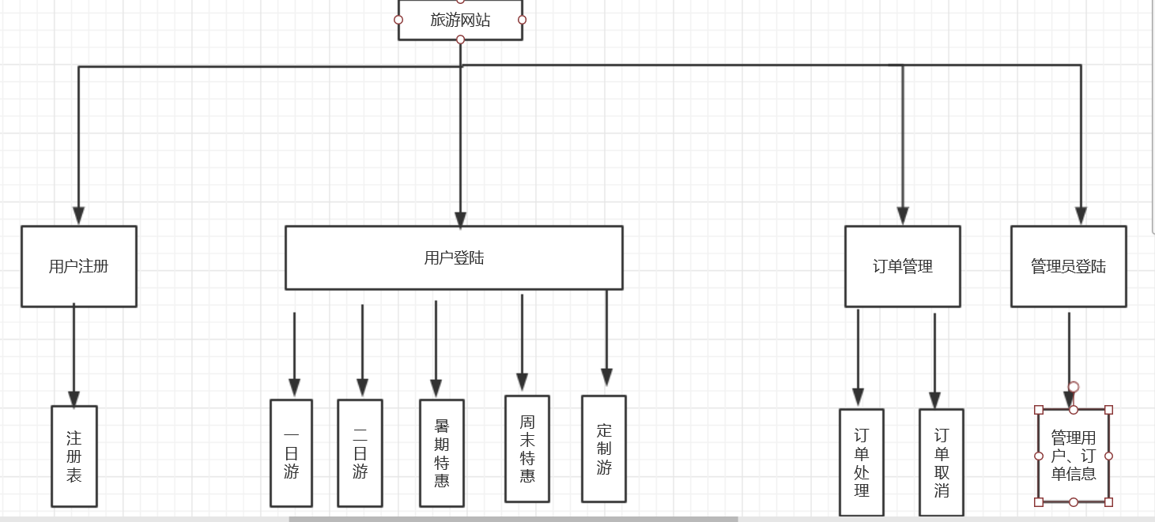

## 2.2 业务描述

游客进入网站先注册用户，然后进行登陆，根据网站上提供的服务，如一日游，二日游，定制游，暑假特惠，周末特惠等，选择自己想要的服务，确定订单并提交。

网上缴费，用户提交订单之后可以直接在网上就进行缴费。

订单修改与删除，用户可在订单完成前修改和删除订单

。

## 

## 2.3 数据流程描述 (可选)

顶层图：

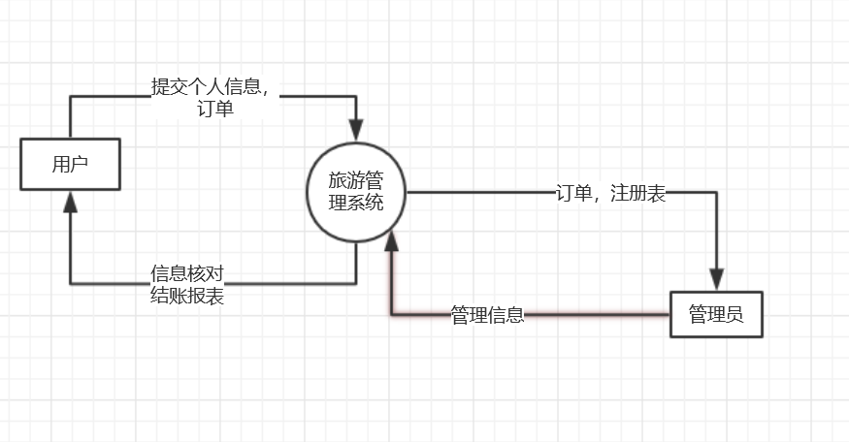

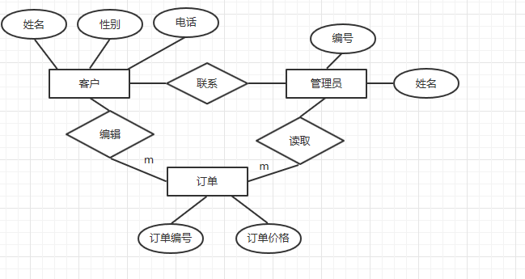

## 2.4 用户的特点

主要用户是来自各地的网民。由于用户基数大且大多没有专业的计算机知识，所以需要一个友好简单的界面。用户通过软件进行沟通，应提供多种方式，如文字，图片，音频录像等。能获取用户登录网站所在的省份，并推荐其较近的景点。

用户一般不经过任何的培训就能能够比较熟练地应用此系统。

系统管理者为网站持有者的专业计算机系统维护人员。

本系统的预期使用频度：由于用户基数大，地域广，要求随时都能正常运行。

对于系统管理者：7\*24小时。

## 2.5 运行环境要求

硬件平台：PC端

操作系统： 适用于所有操作系统

数据库系统： MySQL

## 2.6 设计和实现上的限制

在本系统的设计中，面向的是数量巨大的网民，同时也要更新各大景点的实时信息，所设计的内容较大，范围较广，需求的硬件水平，以及投资量相对较大，另外在RPS中心中，还需要一台专业的服务器主机。在未来可能还会推广的全国各个地区，在各个地区之间的互联还需要技术上的钻研。

# 3.功能需求的描述

1.业务定义/描述：为用户提供旅游自选服务

2.适用的用户类型：所有想要旅游的人。

3.业务规则/业务要素。:给予充分的自主选择权限。

4.功能项的主要页面或是样式：提供旅游自选服务。

5.输入：时间，地点，想要看的景点等；

6.输出：旅游团，旅游订单，旅游方案等；

7.业务操作流程

用户自主选择旅游方案，也可选择推荐方案，提交订单并确认订单，等待下单完成，然后等到时间前往指定地点开始旅游。

8.约束条件/特殊考虑：天气，路况等。

# 4.非功能需求

## 4.1　系统性能要求

a.时间特性

1.高峰期时可同时承载上5000名用户和游客访问页面，并且同时还可以处理用户提交的订单。

2.高峰期时，允许出现短暂卡顿现象，但应在合理范围内，不能超过2秒无响应。平时做到即时操作。

b.精度要求

在进行向数据库文件提取数据时，要求数据记录定位准确，在往数据库文件数组中添加数时，要求输入数准确。景点门票剩余要求实时更新，提供最及时最准确的信息。

c.系统有效性

系统需要连续长时间，不间断，连续运行。可维持5000用户同时在线时系统稳定流畅。

d.容错性

允许对错误的操作进行撤销处理如，及时更新数据库数据。

e.可扩充性

可后期进行添加新的用户单位，以及跟旅游相关周边的功能。

## 4.2　系统安全及保密要求

每个用户的信息都应被设置为个人隐私，其他人除用户名外无法查看其他个人信息，用户更改密码需经过手机验证。

1. 防止内部机密或敏感信息的泄漏以及外部不良信息的侵入。

## 4.3　系统备份与恢复要求

1. 订单信息和用户信息需永久保存。订单信息保存在用户信息之中，同时将用户信息备份一份以备万一。
2. 本系统内的信息需每天进行一次备份分别通过云存储，移动硬盘进行存储
3. 当系统出故障时，需快速读取备份文件进行还原操作。

## 4.4　系统日志

1. 日志需记录每日的操作清单，如几时几分什么人进行了怎么样的操作。
2. 日志需要保存一个星期，在需要进行确认操作时提供便利。
3. 日志的内容只有系统管理员可以访问

# 5.外部接口说明

1.硬件接口

A.服务器端：

PIII400主频、32G内存、2T机械硬盘126G固态硬盘、1000／10000M网卡以上配置

光盘刻录或磁带备份设备

B.客户端

WINDOWS操作系统即可硬件需求不高。

C.输出设备

光纤网络，路由器

2.软件接口

使用TCP/IP通信协议。

1. 通信接口

电子邮件，Web，网络通信标准或协议及通信安全或加密问题、10／100M数据传输速率和同步通信机制

# 6.其他需求

本系统的推广问题，由于本系统的优越性尚在开发中不明显，未必会被接受。

另外登陆本系统的用户名和密码也尚需规范合理，容易进行管理。

# 7 需求变更识别

在将来可能会在不同的平台上进行移植本系统，如手机端app

# 8.功能列表

|  |  |  |  |  |
| --- | --- | --- | --- | --- |
| 功能点 | 子功能 | 需求编号 | 优先级 | 内容描述 |
| 注册 |  |  | 1 | 游客注册账号，登录 |
| 查询信息 |  |  | 2 | 查询现有的旅游咨询 |
| 订单处理 |  |  | 1 | 确认订单，提交订单 |
| 网上缴费 |  |  | 1 | 订单完成，费用划归到第三方账户 |
| 交易处理 |  |  |  | 用户确认交易完成，卖家收到钱 |

# 9.附件

无